|  |  |
| --- | --- |
|  |  |

Basi di Dati e Conoscenza

Progetto A.A. 2020/2021

BACHECA ELETTRONICA

DI ANNUNCI

0267412

Anuar Elio Magliari

**Indice**

1. Descrizione del Minimondo 3

2. Analisi dei Requisiti 4

3. Progettazione concettuale 5

4. Progettazione logica 6

5. Progettazione fisica 8

Appendice: Implementazione 9

Tutto il testo su sfondo grigio, all’interno di questo template, deve essere eliminato prima della consegna. Viene utilizzato per fornire informazioni sulla corretta compilazione del report di progetto.

Non modificare il formato del documento:

- Carattere: Times New Roman, 12pt

- Dimensione pagina: A4

- Margini: superiore/inferiore 2,5cm, sinistro/destro: 1,9cm

L’assegnazione della tesina può essere effettuata online, visitando il sito <https://www.pellegrini.tk/progetti/> ed inserendo i propri dati. Per qualsiasi problema, contattare il docente via email all’indirizzo [a.pellegrini@ing.uniroma2.it](mailto:a.pellegrini@ing.uniroma2.it)

# Descrizione del Minimondo

|  |  |
| --- | --- |
| 1  2  3  4  5  6  7  8  9  10  11  12  13  14  15  16  17  18  19  20  21  22  23  24  25  26  27  28  29  30  31  32  34  35  36  37 | Si vuole realizzare un sistema informativo per la gestione di una bacheca elettronica di annunci. Tale bacheca permette agli utenti del sistema di inserire annunci per la vendita di materiale usato, di scambiare messaggi tra di loro (in maniera privata) per accordarsi sulla vendita/consegna dell’oggetto, o di inserire domande (in maniera pubblica) sull’oggetto.  Un utente del sistema si registra scegliendo un username univoco, inserendo tutte le sue informazioni anagrafiche, indicando un indirizzo di residenza ed eventualmente un indirizzo di fatturazione, un numero arbitrario di recapiti (telefono, cellulare, email) indicandone uno come mezzo di comunicazione preferito, ed inserendo i dati relativi alla sua carta di credito. I dati della carta di credito non sono obbligatori.  I gestori del servizio possono creare una gerarchia di categorie per gli annunci. Un utente, per creare un annuncio, seleziona una categoria e scrive una descrizione dell’oggetto. Eventualmente, può decidere di caricare una foto dell’oggetto. Per creare un annuncio, un utente deve necessariamente aver inserito i dati della sua carta di credito. Quando un oggetto inserito in bacheca è stato venduto, l’utente lo indica come tale e questo non viene più visualizzato nella bacheca pubblica.  Un utente del sistema, una volta letto e scelto un annuncio, può decidere di inserire un commento pubblico o di inviare un messaggio privato all’utente che ha inserito l’annuncio. Similmente, un utente può “seguire” uno degli annunci, venendo così informato ogni volta che su questo viene effettuata una modifica (ad esempio, viene inserita una nuova nota).  In generale, un utente può:   * Inserire/rimuovere nuovi annunci * Modificare le sue informazioni anagrafiche * Seguire annunci * Mostrare gli annunci che sta seguendo, visualizzando un’indicazione legata al fatto se uno degli annunci che sta seguendo è stato modificato (un oggetto segnato come venduto o rimosso compare comunque nell’elenco degli annunci seguiti dagli utenti, portando l’indicazione del suo stato) * Inviare messaggi agli altri utenti e mostrare lo storico delle sue conversazioni, anche con la possibilità di rispondere ad una conversazione specifica * Inserire commenti agli annunci ancora attivi   I gestori del servizio prendono una percentuale su ciascun oggetto indicato come venduto. Per questo motivo, essi possono generare un report indicante per ciascun utente del sistema quanti annunci sono stati contrassegnati come venduti. Il sistema calcola un percentuale  pari al 3% della somma degli importi di tali oggetti, nel caso in cui la percentuale associata non sia già stata riscossa. Il report riporta anche le informazioni sulla carta di credito dell’utente, al fine di permettere la riscossione della percentuale. |
|  |  |

# Analisi dei Requisiti

## Identificazione dei termini ambigui e correzioni possibili

|  |  |  |  |
| --- | --- | --- | --- |
| **Linea** | **Termine** | **Nuovo termine** | **Motivo correzione** |
| 2 | Utente del sistema | Utente | Un utente che interagisce con il sistema è anche utente di sistema |
| 4 | Domanda | Commento | Una domanda è identificato come un commento |
| 10 | Gestore del sistema | Amministratore | Il termine “sistema” è ridondante |
| 10 | Gerarchia di categorie | Categoria | Il termine “gerarchia” è ridondante, in quanto una suddivisione degli annunci in categorie è implicitamente una gerarchia |
| 24 | Mostrare | Vedere | Un utente non può mostrare un annuncio, bensì è il sistema a farlo |
| 28 | Mostrare | Vedere | Un utente non può mostrare lo storico delle conversazioni, bensì è il sistema a farlo |

### Specifica disambiguata

|  |
| --- |
| Si vuole realizzare un sistema informativo per la gestione di una bacheca elettronica di annunci. Tale bacheca permette agli utenti di inserire annunci per la vendita di materiale usato, di scambiare messaggi tra di loro (in maniera privata) per accordarsi sulla vendita/consegna dell’oggetto, o di inserire commenti (in maniera pubblica) sull’oggetto.  Un utente si registra scegliendo un username univoco, inserendo tutte le sue informazioni anagrafiche, indicando un indirizzo di residenza ed eventualmente un indirizzo di fatturazione, un numero arbitrario di recapiti (telefono, cellulare, email) indicandone uno come mezzo di comunicazione preferito, ed inserendo i dati relativi alla sua carta di credito. I dati della carta di credito non sono obbligatori.  Gli amministratori possono creare delle categorie per gli annunci. Un utente, per creare un annuncio, seleziona una categoria e scrive una descrizione dell’oggetto. Eventualmente, può decidere di caricare una foto dell’oggetto. Per creare un annuncio, un utente deve necessariamente aver inserito i dati della sua carta di credito. Quando un oggetto inserito in bacheca è stato venduto, l’utente lo indica come tale e questo non viene più visualizzato nella bacheca pubblica.  Un utente, una volta letto e scelto un annuncio, può decidere di inserire un commento pubblico o di inviare un messaggio privato all’utente che ha inserito l’annuncio. Similmente, un utente può seguire uno degli annunci, venendo così informato ogni volta che su questo viene effettuata una modifica (ad esempio, viene inserita una nuova nota).  In generale, un utente può:   * Inserire/rimuovere nuovi annunci * Modificare le sue informazioni anagrafiche * Seguire annunci * Vedere gli annunci che ha aggiunto tra i preferiti, visualizzando un’indicazione legata al fatto se uno degli annunci che sta seguendo è stato modificato (un oggetto segnato come venduto o rimosso compare comunque nell’elenco degli annunci aggiunti dagli utenti, portando l’indicazione del suo stato) * Inviare messaggi agli altri utenti e vedere lo storico delle sue conversazioni, anche con la possibilità di rispondere ad una conversazione specifica * Inserire commenti agli annunci ancora attivi.   Gli amministratori prendono una percentuale su ciascun oggetto indicato come venduto. Per questo motivo, essi possono generare un report indicante per ciascun utente quanti annunci sono stati contrassegnati come venduti. Il sistema calcola un percentuale pari al 3% della somma degli importi di tali oggetti, nel caso in cui la percentuale associata non sia già stata riscossa. Il report riporta anche le informazioni sulla carta di credito dell’utente, al fine di permettere la riscossione della percentuale. |

## Glossario dei Termini

Realizzare un dizionario dei termini, compilando la tabella qui sotto, a partire dalle specifiche precedentemente disambiguate

|  |  |  |  |
| --- | --- | --- | --- |
| **Termine** | **Descrizione** | **Sinonimi** | **Collegamenti** |
| Utente | Persona che si interfaccia con il database |  |  |
| Annuncio | Un inserzione nel sistema riguardante un oggetto | Oggetto | Utente, Categoria |
| Categoria | Permette di distingue la natura dell’annuncio da altri tipi di annunci |  | Annuncio |
| Messaggio | Tipo di comunicazione indiretta tra utenti |  | Conversazione |
| Report | Fattura riguardante gli annunci classificati come venduti per un utente |  | Utente |
| Conversazione | Interazione tramite messaggi tra utenti |  | Utente, Messaggio |
| Storico Conversazione | Traccia tutte le conversazioni dell’utente |  | Utente, Conversazione |
| Informazione anagrafica | Contiene tutti i dati identificativi necessari dell’utente |  | Utente |
| Carta di Credito | Contiene tutti i dati relativi alla carta di credito |  | Utente |

## Raggruppamento dei requisiti in insiemi omogenei

Per ciascun elemento “più importante” della specifica (riportata anche nel glossario precedente), estrapolare dalla specifica disambiguata le frasi ad esso associate. Compilare una tabella separata per ciascun elemento individuato.

|  |
| --- |
| **Annuncio** |
| Un utente, per creare un annuncio, seleziona una categoria e scrive una descrizione dell’oggetto. Eventualmente, può decidere di caricare una foto dell’oggetto. Un annuncio inserito in bacheca classificato come venduto non viene più visualizzato nella bacheca pubblica. Un utente può “seguire” gli annunci. |
| **Utente** |
| Un utente si registra scegliendo un username univoco, inserendo tutte le sue informazioni anagrafiche, indicando un indirizzo di residenza ed eventualmente un indirizzo di fatturazione, un numero arbitrario di recapiti (telefono, cellulare, email) indicandone uno come mezzo di comunicazione preferito, ed inserendo i dati relativi alla sua carta di credito. Per creare un annuncio, un utente deve necessariamente aver inserito i dati della sua carta di credito. Un utente, una volta letto e scelto un annuncio, può decidere di inserire un commento pubblico o di inviare un messaggio privato all’utente che ha inserito l’annuncio. Similmente, un utente può seguire uno degli annunci. Il report riporta anche le informazioni sulla carta di credito dell’utente. |
| **Categoria** |
| Gli amministratori possono creare delle categorie per gli annunci. Un utente, per creare un annuncio, seleziona una categoria. |
| **Messaggio** |
| Un utente, una volta letto e scelto un annuncio, può decidere di inserire un commento pubblico o di inviare un messaggio privato all’utente che ha inserito l’annuncio. In generale, un utente può inviare messaggi agli altri utenti. |
| **Report** |
| Gli amministratori possono generare un report indicante per ciascun utente quanti annunci sono stati contrassegnati come venduti. Il report riporta anche le informazioni sulla carta di credito dell’utente. |
| **Conversazioni** |
| In generale, un utente può inviare messaggi agli altri utenti e mostrare lo storico delle sue conversazioni, anche con la possibilità di rispondere ad una conversazione specifica. |
| **Storico Conversazione** |
| In generale un utente può: Inviare messaggi agli altri utenti e vedere lo storico delle sue conversazioni, anche con la possibilità di rispondere ad una conversazione specifica. |
| **Informazione anagrafica** |
| Un utente si registra scegliendo un username univoco, inserendo tutte le sue informazioni anagrafiche, indicando un indirizzo di residenza ed eventualmente un indirizzo di fatturazione, un numero arbitrario di recapiti (telefono, cellulare, email) indicandone uno come mezzo di comunicazione preferito. |
| **Carta di credito** |
| Un utente si registra inserendo i dati relativi alla sua carta di credito. I dati della carta di credito non sono obbligatori.  Per creare un annuncio, un utente deve necessariamente aver inserito i dati della sua carta di credito. |

# Progettazione concettuale

## Costruzione dello schema E-R

La progettazione del modello ER si è basata su un approccio bottom up, realizzando dapprima tutti i concetti chiave della specifica, approfondendoli con i suoi attributi, e in seguito collegare tutti i concetti per ottenere un unico modello. In seguito sono riportati i passi seguiti durante la progettazione.

* **Utente**

La specifica definisce chiaramente due tipi di utenti che utilizzano il sistema. Un utente UCC (Utente con Carta di Credito) ed un utente USCC (Utente Senza Carta di Credito). Entrambi condividono la caratteristica di possedere un username ed una password, ma l’utente UCC oltre a questo possiede anche una carta di credito, dove l’entità “Carta di Credito” riporta tutte le sue informazioni che dipendono unicamente dall’utente.

*Nota: Da qui in poi per semplicità entrambi gli utenti verranno indicati tramite i loro acronimi*

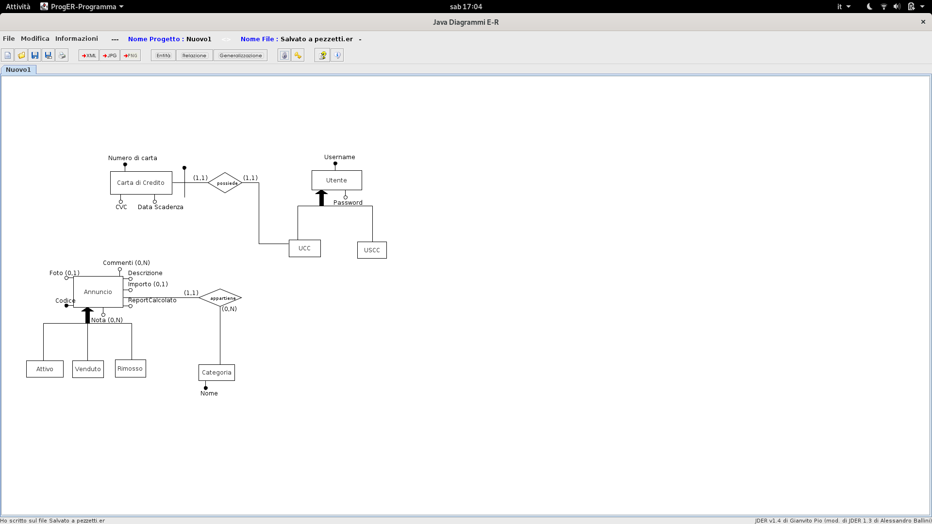

* **Annuncio**

Altro elemento fondamentale della specifica è l’entità “Annuncio”. Rappresenta il concetto chiave del sistema. In essa possiamo includere una foto rappresentativa dell’oggetto messo in vendita (come specificato, il suo inserimento è facoltativo), un importo (molto importante per l’entità Report che vedremo in seguito), un codice identificativo unico nel sistema, commenti pubblici inerenti all’oggetto in vendita e note pubbliche inerenti all’oggetto in vendita. Inoltre, nel momento dell’inserimento di un nuovo annuncio, l’utente UCC specificherà una e una sola categoria esistente nel database, inserita precedentemente da un amministratore.

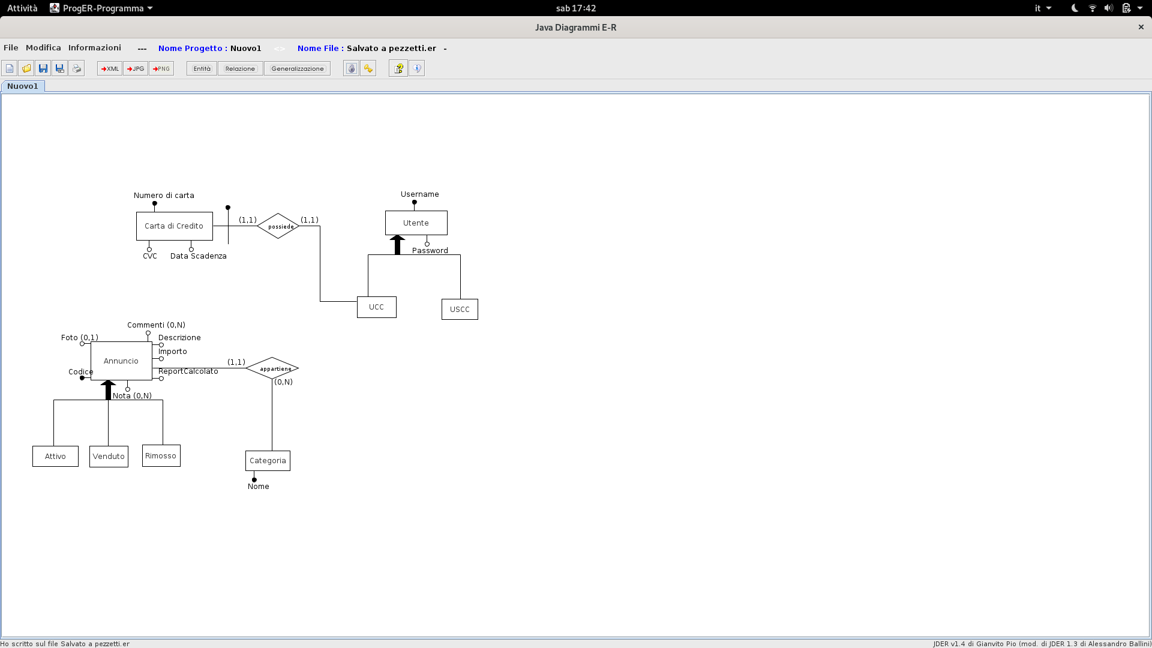

Inoltre si è deciso di differenziare l’annuncio in tre tipi per diversificare il proprio stato attuale e l’attributo “ReportCalcolato” servirà al sistema per sapere se quell’annuncio è già stato calcolato.

* **Informazione Anagrafica**

L’entità “Informazione Anagrafica” riporta tutte le informazioni richieste dell’utente (che sia UCC o USCC). I recapiti possono essere di due tipi: “Preferito” e “Non Preferito”.

Per un recapito non preferito è possibile inserire più di un contatto.

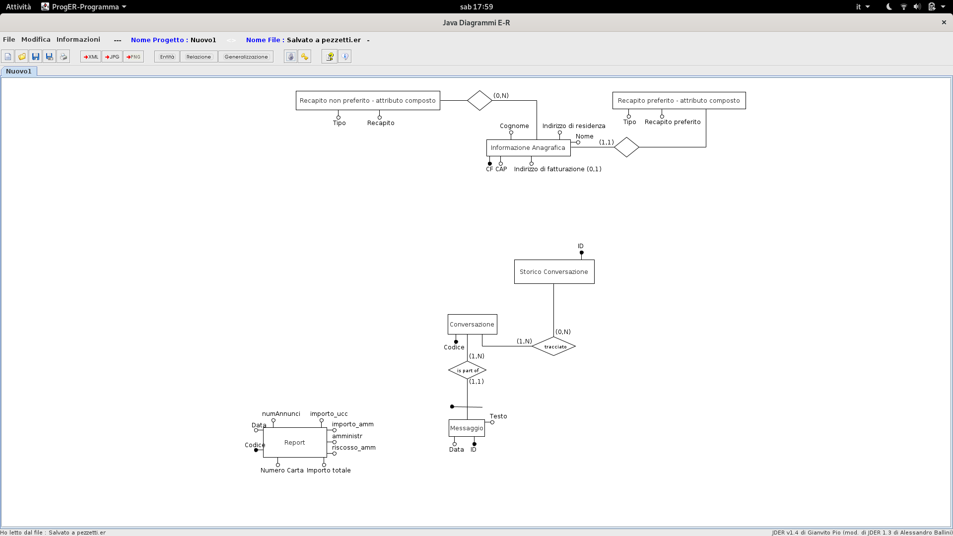*Nota: A causa di alcune limitazioni del tool usato per costruire il modello, i due recapiti sono due attributi composti, come riportato nell’immagine.*

* **Report**

L’entità “Report” è una sorta di fattura riguardante un annuncio indicato come venduto. Riporta tutte le informazioni necessarie per il suo uso.

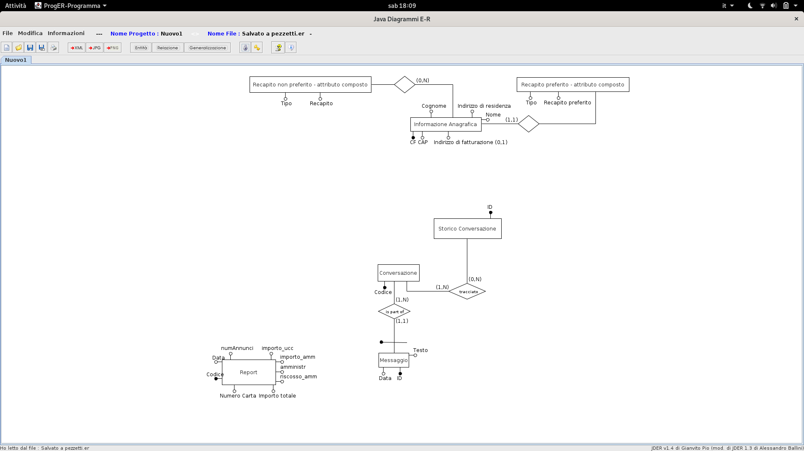

Gli attributi sono stati scelti con i seguenti criteri:

* **Codice**
  + Identificativo unico nel sistema.
* **Data**
  + Riporta la data di creazione del report.
* **Numero Carta**
  + Riporta il numero della carta di credito dell’utente UCC, necessario per la riscossione del report.
* **Importo totale**
  + Riporta l’importo totale senza l’applicazione della percentuale per gli amministratori.
* **numAnnunci**
  + Numero degli annunci a cui il report si riferisce.
* **importo_ucc**
  + Importo che sarà destinato all’utente UCC, dopo l’applicazione della percentuale.
* **importo_amm**
  + Importo che sarà destinato agli amministratori, dopo l’applicazione della percentuale.
* **amministr**
  + Username dell’amministratore che si è occupato della generazione del report
* **riscosso_amm**
  + Si è pensato di aggiungere questo attributo per indicare nel sistema che la percentuale dell’amministratore è stato riscosso, essendo loro i gestori del sistema, questo dato può essere utile per mantenere un ordine nel database.
* **Conversazione**

Questo riporta un po’ tutto il mini modello riguardante la gestione della comunicazione tra utenti. Per sviluppare questa parte della specifica si è voluto creare un entità “Conversazione” contenente tutte le conversazioni tra utenti con ognuno un codice univoco per essere identificati nel sistema. Ovviamente una conversazione contiene messaggi, quindi si è deciso di usare il pattern “is part of” per indicare che una conversazione è costituita da messaggi. Ogni messaggio ha un suo codice identificativo e dipende unicamente dall’entità in relazione.

Inoltre nel momento della creazione di una conversazione essa verrà tracciata nello storico dei due utenti che stanno comunicando.

*Nota: A causa di alcune limitazioni del tool usato per costruire il modello, la cardinalità (1, N) con la relazione tracciato è (2, 2). In quanto quella conversazione è tracciata da due e solo due utenti.*

### Integrazione finale

Infine si è unito ogni “mini” modello visti precedentemente con le seguenti relazioni.

1. **Inserito**
   * Tiene traccia di ogni utente UCC (l’unico che può pubblicare un annuncio) che ha inserito il suo annuncio
2. **Seguito**
   * Tiene traccia degli annunci seguiti dagli utenti
3. **Modificato**
   * Tiene traccia delle informazioni anagrafiche di ogni utente
4. **Riguarda**
   * Correla un report ad un utente
5. **Selezionato**
   * Tiene traccia del possesso di uno storico conversazione di ogni utente
6. **Partecipa-UCC**
   * Tiene traccia della partecipazione dell’utente UCC a determinate conversazioni
7. **Partecipa-USCC**
   * Tiene traccia della partecipazione, in questo caso, dell’utente USCC a determinate conversazioni

*Nota: A causa di alcune limitazioni del tool usato per costruire il modello, la cardinalità (1, N) tra “Conversazione” e “Partecipa-UCC” è (1, 2), in quanto le uniche conversazione previste sono:*

* *UCC - UCC*
* *UCC – USCC*

*Quindi non sono previste comunicazioni USCC – USCC vista la sua poca importanza a far comunicare due utenti che non hanno lo scopo di offrire un bene nel sistema. Quindi ciò avrebbe portato un aumento del traffico di informazioni poco “utili”, di conseguenza un degrado delle prestazioni.*

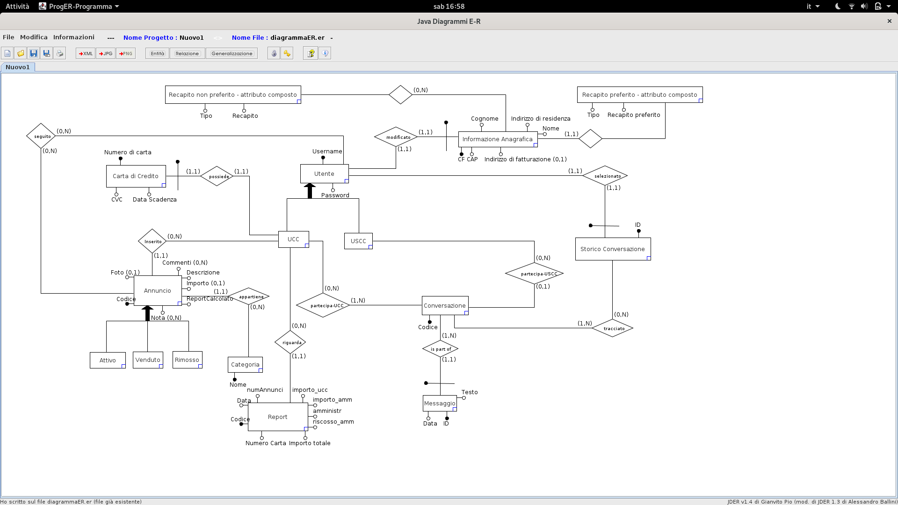

## Regole aziendali

## **Regole di vincolo**

## Un oggetto venduto, o rimosso, inserito in bacheca non deve essere visualizzato nella bacheca pubblica;

* Ogni utente deve essere informato delle modifiche svolte agli annunci da lui seguiti, compresi inserimenti, o eliminazioni, di note e commenti;
* Il sistema deve calcolare una percentuale pari al 3% sul report generato;
* Almeno un amministratore deve aver creato una categoria;
* Gli utenti possono vedere, seguire e commentare solo annunci attivi;

**Regole di derivazione**

* Il numero degli oggetti venduti si ottiene contando il numero degli annunci “venduti”;
* L’importo totale si ottiene sommando tutti gli importi degli annunci venduti;
* Le informazioni della carta di credito nel report si ottiene dall’utente UCC;

## Dizionario dei dati

|  |  |  |  |
| --- | --- | --- | --- |
| **Entità** | **Descrizione** | **Attributi** | **Identificatori** |
| Utente | Rappresenta una persona nel sistema | Username, Password | Username |
| UCC | Utente con Carta di Credito |  |  |
| USCC | Utente Senza Carta di Credito |  |  |
| Annuncio | Rappresenta un oggetto nel sistema | Codice, Nota, Commenti, Descrizione, Importo, Foto, ReportCalcolato | Codice |
| Attivo | Annuncio indicato come attivo, quindi ancora disponibile ad essere venduto |  |  |
| Venduto | Annuncio indicato come venduto |  |  |
| Rimosso | Annuncio indicato come rimosso |  |  |
| Categoria | Rappresenta il tipo di annuncio che si può avere nel sistema | Nome | Nome |
| Carta di Credito | Rappresenta la carta di credito posseduta da un utente UCC | Numero di carta, CVC, Data Scadenza | Numero di carta |
| Report | Rappresenta una sorta di fattura per l’utente riguardante i suoi annunci venduti | Codice, Data, numAnnunci, importo_ucc, importo_amm, amministr, riscosso_amm, Numero Carta, Importo totale | Codice |
| Informazione Anagrafica | Contiene i dati personali degli utenti | CF, Nome, Cognome, Indirizzo di residenza, Indirizzo di fatturazione, CAP |  |
| Storico Conversazione | Rappresenta il registro delle conversazioni dell’utente | ID | ID |
| Messaggio | Rappresenta l’informazione che si inviano gli utenti | ID, Data, Testo | ID |
| Conversazione | Rappresenta la comunicazione tra gli utenti | Codice | Codice |

# Progettazione logica

## Volume dei dati

|  |  |  |
| --- | --- | --- |
| **Concetto nello schema** | **Tipo[1]** | **Volume atteso** |
| Utente | E | **40.000** |
| Utente con carta di credito (UCC) | E | **15.000** |
| Utente senza carta di credito (USCC) | E | **25.000** |
| Carta di credito | E | **15.000** *(ogni utente UCC ha una carta di credito)* |
| Annuncio | E | **30.000** *(ogni UCC ha almeno 2 annunci)* |
| Attivo | E | **10.000** |
| Venduto | E | **15.000** |
| Rimosso | E | **5.000** |
| Report | E | **15.000** *(almeno ogni utente UCC ha venduto qualcosa)* |
| Conversazione | E | **200.000** *(ogni utente ha avuto almeno circa 5 conversazioni)* |
| Storico Conversazione | E | **400.000** *(il doppio delle conversazioni)* |
| Messaggio | E | **2.000.000** *(ogni conversazione ha almeno 10 messaggi)* |
| Informazione Anagrafica | E | **40.000** |
| Categoria | E | **20** |
| Recapito Non Preferito | E | **40.000** *(ogni utente ha almeno un recapito non preferito)* |
| Possiede | R | **15.000** *(ogni utente UCC ha una carta di credito)* |
| Selezionato | R | **240.000** |
| Tracciato | R | **400.000** *(ogni volta che una conversazione viene creata, viene tracciata nello storico dei due utenti)* |
| Seguito | R | **120.000** *(in media ogni utente mette 3 annunci tra i preferiti)* |
| Inserito | R | **15.000** *(almeno 1 annuncio è stato pubblicato da un utente UCC)* |
| Appartiene | R | **30.000** *(ogni annuncio ha una e una sola relazione con categoria)* |
| Modificato | R | **40.000** |
| Partecipa-UCC | R | **178.000** |
| Riguarda | R | **15.000** *(ogni UCC ha venduto almeno una cosa)* |
| Is part of | R | **2.000.000** *(una relazione per ogni conversazione)* |
| Partecipa-USCC | R | **196.000** |

## Tavola delle operazioni

|  |  |  |
| --- | --- | --- |
| **Cod.** | **Descrizione** | **Frequenza attesa** |
| 001 | Registrazione utente alla bacheca | **500 al giorno** |
| 002 | Modifica informazioni anagrafica dell’utente | **153 al mese** |
| 003 | Inserimento dei dati relativi alla carta di credito | **187 al giorno** *(circa il 38% dei nuovi utenti decide di essere anche venditore)* |
| 004 | Inserimento di una nuova categoria | **3 al mese** |
| 005 | Inserimento di un nuovo annuncio | **559 ogni 4 giorni** |
| 006 | Caricamento di una foto dell’oggetto | **102 ogni 4 giorni** *(operazione opzionale)* |
| 007 | Visualizzazione di un annuncio da parte di un utente | **25.340 al giorno** |
| 008 | Inserimento o Rimozione di un commento ad un annuncio | **1002 al giorno** *(circa il 40% degli utenti che visualizza un annuncio inserisce un nuovo commento)* |
| 009 | Invio di un nuovo messaggio da un utente USCC | **125.000 al giorno** |
| 010 | Invio di un nuovo messaggio da un UCC | **220.000 al giorno** |
| 011 | Visualizzazione di messaggio da parte di utente USCC | **140.000 al giorno** |
| 012 | Visualizzazione messaggio da parte di utente UCC | **240.000 al giorno** |
| 013 | Seguire un annuncio | **7020 al giorno** |
| 014 | Inserimento o Rimozione nota ad un annuncio da parte di un UCC *(come scritto nelle specifiche, il sistema notifica l’evento a tutti gli utenti che stanno seguendo l’annuncio)* | **178 al giorno** |
| 015 | Rimozione di un annuncio | **94 ogni 4 giorni** |
| 016 | Vendita di un oggetto | **270 ogni 4 giorni** |
| 017 | Visualizzazione di tutti gli annunci seguiti | **784 al giorno** |
| 018 | Visualizzazione dello storico delle proprie conversazioni da parte di un USCC | **98.000 al giorno** |
| 019 | Visualizzazione dello storico delle proprie conversazioni da parte di un UCC | **172.000 al giorno** |
| 020 | Generazione di un nuovo report | **143 ogni 4 giorni** *(circa il 53% degli oggetti inseriti vengono venduti)* |
| 021 | Selezione di una conversazione dallo storico delle conversazioni da parte di un UCC | **205.000 al giorno** |
| 022 | Selezione di una conversazione dallo storico delle conversazioni da parte di un USCC | **116.000 al giorno** |
| 023 | Visualizzazione commento di un annuncio | **14.000 al giorno** |
| 024 | Visualizzazione di una nota di un annuncio | **10.000 al giorno** |
| 025 | Visualizzazione di una categoria | **559 ogni 4 giorni** *(ogni volta che si inserisce un annuncio si consultano le categorie esistenti)* |
| 026 | Inserimento o Rimozione di un recapito non preferito | **1000 al giorno** |
| 027 | Visualizzazione delle informazioni anagrafiche | **2500 al giorno** |
| 028 | Riscossione report di un Amministratore | **572 al giorno** |
| 029 | Visualizzazione Report | **1200 al giorno** |
| 030 | Visualizzazione delle proprie informazioni utente UCC | **2500 al giorno** |
| 031 | Visualizzazione delle proprie informazioni utente USCC | **1500 al giorno** |

## *Nota:*

* *Si è scelto di dare la possibilità all’amministratore di poter segnalare nel database la riscossione della sua percentuale nel report generato, solo per scopi gestionali.*
* *Molte operazioni sono state inventate per rendere più ampio il sistema, ma comunque dedotte e pertinenti alla specifica assegnata*

## Costo delle operazioni

|  |  |  |  |
| --- | --- | --- | --- |
| **Operazione 001 con costo 7** | | | |
| **Concetto** | **Costrutto** | **Accessi** | **Tipo** |
| Utente | E | 1 | S |
| USCC | E | 1 | S |
| Informazioni Anagrafica | E | 1 | S |
| Modificato | R | 1 | S |
| **Operazione 002 con costo 5** | | | |
| **Concetto** | **Costrutto** | **Accessi** | **Tipo** |
| Utente | E | 1 | L |
| Informazioni Anagrafica | E | 1 | S |
| Modificato | R | 1 | S |
| **Operazione 003 con costo 6** | | | |
| **Concetto** | **Costrutto** | **Accessi** | **Tipo** |
| Utente | E | 1 | L |
| UCC | E | 1 | L |
| Carta di Credito | E | 1 | S |
| Possiede | R | 1 | S |
| **Operazione 004 con costo 2** | | | |
| **Concetto** | **Costrutto** | **Accessi** | **Tipo** |
| Categoria | E | 1 | S |
| **Operazione 005 con costo 8** | | | |
| **Concetto** | **Costrutto** | **Accessi** | **Tipo** |
| UCC | E | 1 | L |
| Annuncio | E | 1 | S |
| Categoria | E | 1 | L |
| Inserito | R | 1 | S |
| Appartiene | R | 1 | S |
| **Operazione 006 con costo 5** | | | |
| **Concetto** | **Costrutto** | **Accessi** | **Tipo** |
| UCC | E | 1 | L |
| Annuncio | E | 1 | S |
| Inserito | R | 1 | S |
| **Operazione 007 con costo 6** | | | |
| **Concetto** | **Costrutto** | **Accessi** | **Tipo** |
| Utente | E | 1 | L |
| Attivo | E | 1 | L |
| Annuncio | E | 1 | L |
| UCC | E | 1 | L |
| Seguito | R | 1 | L |
| Inserito | R | 1 | L |
| **Operazione 008 con costo 5** | | | |
| **Concetto** | **Costrutto** | **Accessi** | **Tipo** |
| Utente | E | 1 | L |
| Annuncio | E | 1 | S |
| Seguito | R | 1 | S |
| **Operazione 009 con costo 7** | | | |
| **Concetto** | **Costrutto** | **Accessi** | **Tipo** |
| USCC | E | 1 | L |
| Partecipa-USCC | R | 1 | L |
| Conversazione | E | 1 | L |
| Messaggio | E | 1 | S |
| Is part of | R | 1 | S |
| **Operazione 010 con costo 7** | | | |
| **Concetto** | **Costrutto** | **Accessi** | **Tipo** |
| UCC | E | 1 | L |
| Partecipa-UCC | R | 1 | L |
| Conversazione | E | 1 | L |
| Is part of | R | 1 | S |
| Messaggio | E | 1 | S |
| **Operazione 011 con costo 6** | | | |
| **Concetto** | **Costrutto** | **Accessi** | **Tipo** |
| Utente | E | 1 | L |
| USCC | E | 1 | L |
| Partecipa-USCC | R | 1 | L |
| Conversazione | E | 1 | L |
| Messaggio | E | 1 | L |
| Is part of | R | 1 | L |
| **Operazione 012 con costo 5** | | | |
| **Concetto** | **Costrutto** | **Accessi** | **Tipo** |
| UCC | E | 1 | L |
| Partecipa-UCC | R | 1 | L |
| Conversazione | E | 1 | L |
| Is part of | R | 1 | L |
| Messaggio | E | 1 | L |
| **Operazione 013 con costo 5** | | | |
| **Concetto** | **Costrutto** | **Accessi** | **Tipo** |
| Utente | E | 1 | L |
| Seguito | R | 1 | S |
| Attivo | E | 1 | L |
| Annuncio | E | 1 | L |
| **Operazione 014 con costo 32** | | | |
| **Concetto** | **Costrutto** | **Accessi** | **Tipo** |
| Annuncio | E | 1 | S |
| Inserito | R | 1 | S |
| Attivo | E | 1 | L |
| UCC | E | 1 | L |
| Seguito | R | 14 | L |
| Utente | E | 14 | L |
| **Operazione 015 con costo 7** | | | |
| **Concetto** | **Costrutto** | **Accessi** | **Tipo** |
| Annuncio | E | 1 | S |
| UCC | E | 1 | L |
| Rimosso | E | 1 | S |
| Inserito | R | 1 | S |
| **Operazione 016 con costo 7** | | | |
| **Concetto** | **Costrutto** | **Accessi** | **Tipo** |
| UCC | E | 1 | L |
| Annuncio | E | 1 | S |
| Venduto | E | 1 | S |
| Inserito | R | 1 | S |
| **Operazione 017 con costo 43** | | | |
| **Concetto** | **Costrutto** | **Accessi** | **Tipo** |
| Utente | E | 1 | L |
| Annuncio | E | 14 | L |
| Attivo | E | 5 | L |
| Venduto | E | 7 | L |
| Rimosso | E | 2 | L |
| Seguito | R | 14 | L |
| **Operazione 018 con costo 4** | | | |
| **Concetto** | **Costrutto** | **Accessi** | **Tipo** |
| USCC | E | 1 | L |
| Utente | E | 1 | L |
| Selezionato | R | 1 | L |
| Storico Conversazione | E | 1 | L |
| **Operazione 019 con costo 4** | | | |
| **Concetto** | **Costrutto** | **Accessi** | **Tipo** |
| UCC | E | 1 | L |
| Utente | E | 1 | L |
| Selezionato | R | 1 | L |
| Storico Conversazione | E | 1 | L |
| **Operazione 020 con costo 8** | | | |
| **Concetto** | **Costrutto** | **Accessi** | **Tipo** |
| Report | E | 1 | S |
| Riguarda | R | 1 | S |
| UCC | E | 1 | L |
| Inserito | R | 1 | L |
| Annuncio | E | 1 | L |
| Venduto | E | 1 | L |
| **Operazione 021 con costo 14** | | | |
| **Concetto** | **Costrutto** | **Accessi** | **Tipo** |
| UCC | E | 1 | L |
| Utente | E | 1 | L |
| Selezionato | R | 1 | L |
| Storico Conversazione | E | 1 | L |
| Tracciato | E | 5 | L |
| Conversazione | E | 5 | L |
| **Operazione 022 con costo 14** | | | |
| **Concetto** | **Costrutto** | **Accessi** | **Tipo** |
| USCC | E | 1 | L |
| Utente | E | 1 | L |
| Selezionato | R | 1 | L |
| Storico Conversazione | E | 1 | L |
| Tracciato | E | 5 | L |
| Conversazione | E | 5 | L |
| **Operazione 023 con costo 3** | | | |
| **Concetto** | **Costrutto** | **Accessi** | **Tipo** |
| Utente | E | 1 | L |
| Annuncio | E | 1 | L |
| Seguito | R | 1 | L |
| **Operazione 024 con costo 3** | | | |
| **Concetto** | **Costrutto** | **Accessi** | **Tipo** |
| Utente | E | 1 | L |
| Annuncio | E | 1 | L |
| Seguito | R | 1 | L |
| **Operazione 025 con costo 20** | | | |
| **Concetto** | **Costrutto** | **Accessi** | **Tipo** |
| Categoria | E | 20 | L |

|  |  |  |  |
| --- | --- | --- | --- |
| **Operazione 026 con costo 5** | | | |
| **Concetto** | **Costrutto** | **Accessi** | **Tipo** |
| Utente | E | 1 | L |
| Informazioni Anagrafica | E | 1 | S |
| Modificato | R | 1 | S |
| **Operazione 027 con costo 3** | | | |
| **Concetto** | **Costrutto** | **Accessi** | **Tipo** |
| Utente | E | 1 | L |
| Informazioni Anagrafica | E | 1 | L |
| Modificato | R | 1 | L |
| **Operazione 028 con costo 2** | | | |
| **Concetto** | **Costrutto** | **Accessi** | **Tipo** |
| Report | E | 1 | S |
| **Operazione 029 con costo 1** | | | |
| **Concetto** | **Costrutto** | **Accessi** | **Tipo** |
| Report | E | 1 | L |
| **Operazione 030 con costo 4** | | | |
| **Concetto** | **Costrutto** | **Accessi** | **Tipo** |
| Utente | E | 1 | L |
| UCC | E | 1 | L |
| Carta di Credito | E | 1 | L |
| Possiede | R | 1 | L |
| **Operazione 031 con costo 2** | | | |
| **Concetto** | **Costrutto** | **Accessi** | **Tipo** |
| Utente | E | 1 | L |
| USCC | E | 1 | L |

* 001 costo 7, Al giorno 500 Costi al giorno 3500
* 002 costo 5, Al mese 153 Costi al mese 765
* 003 costo 6, Al giorno 187 Costi al giorno 1122
* 004 costo 2, Al mese 3 Costi al mese 6
* 005 costo 8, Ogni 4 giorni 559 Costi ogni 4 giorni 4472
* 006 costo 5, Ogni 4 giorni 102 Costi ogni 4 giorni 510
* 007 costo 6, Al giorno 25.340 Costi al giorno 152.040
* 008 costo 5, Al giorno 1002 Costi al giorno 5010
* 009 costo 7, Al giorno 125.000 Costi al giorno 875.000
* 010 costo 7, Al giorno 220.000 Costi al giorno 1.540.000
* 011 costo 6, Al giorno 140.000 Costi al giorno 840.000
* 012 costo 5, Al giorno 240.000 Costi al giorno 1.200.000
* 013 costo 5, Al giorno 7020 Costi al giorno 35.100
* 014 costo 32, Al giorno 178 Costi al giorno 5696
* 015 costo 7, Ogni 4 giorni 94 Costi ogni 4 giorni 658
* 016 costo 7, Ogni 4 giorni 270 Costi ogni 4 giorni 1890
* 017 costo 43, Al giorno 784 Costi al giorno 33.712
* 018 costo 4, Al giorno 98.000 Costi al giorno 392.000
* 019 costo 4, Al giorno 172.000 Costi al giorno 688.000
* 020 costo 8, Ogni 4 giorni 143 Costi ogni 4 giorni 1144
* 021 costo 14, Ogni giorno 205.000 Costi ogni giorno 2.870.000
* 022 costo 14, Ogni giorno 116.000 Costi ogni giorno 1.624.000
* 023 costo 3, Ogni giorno 14.000 Costi ogni giorno 42.000
* 024 costo 3, Ogni giorno 10.000 Costi ogni giorno 30.000
* 025 costo 20, Ogni 4 giorni 559 Costi ogni 4 giorni 11.180
* 026 costo 5, Ogni 4 giorni 559 Costi ogni giorno 5.000
* 027 costo 3, Ogni 4 giorni 559 Costi ogni giorno 7.500
* 028 costo 2, Ogni 4 giorni 559 Costi ogni giorno 1144
* 029 costo 1, Ogni 4 giorni 559 Costi ogni giorno 1200
* 030 costo 4, Ogni 4 giorni 559 Costi ogni giorno 10.000
* 031 costo 2, Ogni 4 giorni 559 Costi ogni giorno 3.000

## Ristrutturazione dello schema E-R

**Analisi delle ridondanze**

* Visualizzazione di un annuncio da parte di un utente senza dato ridondante (operazione 007)

152.040 accessi

* + Visualizzazione di un annuncio da parte di un utente con dato ridondante

101.360 accessi (attributo: foreign key to UCC)

|  |  |  |  |
| --- | --- | --- | --- |
| **Operazione 007 con costo 4** | | | |
| **Concetto** | **Costrutto** | **Accessi** | **Tipo** |
| Utente | E | 1 | L |
| Attivo | E | 1 | L |
| Annuncio | E | 1 | L |
| Seguito | R | 1 | L |

Si è scelto di inserire un attributo ridondante “UCC_Username” che sarà una foreign key ad UCC, ovvero si attuerà una traduzione non ottima in “Annuncio”.

* Inserimento dei dati relativi alla carta di credito senza dato ridondante (operazione 003)

1122 accessi

* + Inserimento dei dati relativi alla carta di credito con dati ridondanti

561 accessi (attributi: Codice carta, Data di scadenza e CVC)

Essendo l’operazione 001 molto frequente, solo circa il 40% degli utenti diventano venditori, ma se si riflettesse in spazio di memoria e in accessi risparmiati in un lungo periodo questo porterebbe un notevole vantaggio di prestazioni. Considerando un risparmio del circa 50% in termini di prestazioni.

|  |  |  |  |
| --- | --- | --- | --- |
| **Operazione 003 con costo 3** | | | |
| **Concetto** | **Costrutto** | **Accessi** | **Tipo** |
| Utente | E | 1 | L |
| UCC | E | 1 | S |

* Selezione di una conversazione dallo storico delle conversazioni senza dato ridondante (operazione 021 ed operazione 022)

2.870.000 accessi, 1.624.000 accessi

* + Selezione di una conversazione dallo storico delle conversazioni con dato ridondante

820.000 accessi, 464.000 accessi (attributo multivalore: ConversazioniCodice)

L’aggiunta dell’attributo comporta un grande vantaggio in termini di tempo

|  |  |  |  |
| --- | --- | --- | --- |
| **Operazione 021 con costo 4** | | | |
| **Concetto** | **Costrutto** | **Accessi** | **Tipo** |
| UCC | E | 1 | L |
| Utente | E | 1 | L |
| Selezionato | R | 1 | L |
| Storico Conversazione | E | 1 | L |
| **Operazione 022 con costo 4** | | | |
| **Concetto** | **Costrutto** | **Accessi** | **Tipo** |
| USCC | E | 1 | L |
| Utente | E | 1 | L |
| Selezionato | R | 1 | L |
| Storico Conversazione | E | 1 | L |

**Eliminazione delle generalizzazioni**

La seconda ristrutturazione consiste nel diversificare i concetti di “Annuncio” e “Utente” andando a eliminare le generalizzazioni. Si è deciso così di:

1. Eliminare le entità figlie di “Annuncio” in quanto le operazioni più frequenti sono eseguite sull’entità padre;
2. Accorpare l’entità “Utente” nelle figlie in quanto i concetti chiavi e le operazioni più importanti vengono effettuate sulle entità figlie;

**Eliminazione degli attributi multivalori**

* Annuncio:
  + Commento;
  + Nota;

Sono stati eliminati questi due attributi multivalori e si è deciso quindi di creare due entità con due relazioni di dipendenza verso “Annuncio”.

* Storico Conversazione
  + ConversazioniCodice

È stato eliminato l’attributo multivalore e si è deciso quindi di creare un entità con una relazione di dipendenza verso “Storico Conversazione”.

**Scelta identificatori primari**

|  |  |
| --- | --- |
| **Entità** | **Identificatore primario** |
| UCC | Username |
| USCC | Username |
| Annuncio | Codice |
| Informazione Anagrafica | CF |
| Conversazione | Codice |
| Messaggio | ID |
| Categoria | Nome |
| Recapito non preferito | Recapito |
| Nota | ID |
| Commento | ID |
| Storico Conversazione | ID |
| ConversazioneCodice | CodiceConv |
| Report | Codice |

## Trasformazione di attributi e identificatori

* Gli attributi Numero Carta, Data Scadenza, CVC in UCC sono riferiti alla carta di credito.

**Modello Ristrutturato**

## Traduzione di entità e associazioni

* Annuncio(Codice, Descrizione, Importo*, Stato, Foto*, ReportCalcolato, *Categoria_Nome, UCC_Username*);
* Nota(ID, *Annuncio_Codice*, Testo);
* Commento(*ID*, *Annuncio_Codice*, Testo);
* Categoria(Nome);
* Seguito-UCC(*Annuncio_Codice*, *UCC_Username*);
* Seguito-USCC(*Annuncio_Codice*, *USCC_Username*);
* UCC(Username, Password, Numero Carta, Data scadenza, CVC, *ID_StoricoConversazione*, *CF_Anagrafico*);
* Report(*Codice*, ImportoTotale, NumAnnunci, Numero Carta, Data, Riscosso_Amm, Importo_UCC, Importo_Amm, Amministr, *UCC_Username*);
* USCC(Username, Password, *ID_StoricoConversazione, CF_Anagrafico*);
* Tracciato(*Codice_Conversazione*, *ID_StoricoConversazione*);
* ConversazioneCodice(CodiceConv, *ID_StoricoConversazione*);
* StoricoCoversazione(ID);
* Conversazione(Codice, *UCC_Username_1, UCC_Username_2*, USCC_Username\**);
* Messaggio(ID, *Codice_Conversazione*, Data, Testo);
* Informazione Anagrafica(CF, Cognome, Nome, Indirizzo di residenza, CAP, Indirizzo di fatturazione*, Tipo Recapito preferito, Recapito preferito);
* Recapito non preferito(Recapito, *Informazione Anagrafica_CF*, Tipo);

**Vincoli referenziali**

ConversazioneCodice(ID_StoricoConversazione) ⊆ StoricoConversazione(ID);

Tracciato(ID_StoricoConversazione) ⊆ StoricoConversazione(ID);

Tracciato(Codice_Conversazione) ⊆ Conversazione (Codice);

Conversazione(*UCC_Username_1*) ⊆ UCC(Username);

Conversazione(*UCC_Username_2*) ⊆ UCC(Username);

Conversazione(*USCC_Username*) ⊆ USCC(Username);

USCC(ID_StoricoConversazione) ⊆ StoricoConversazione(ID);

USCC(*CF_Anagrafico*) ⊆ Informazione Anagrafica(CF);

UCC(ID_StoricoConversazione) ⊆ StoricoConversazione(ID);

UCC(*CF_Anagrafico*) ⊆ Informazione Anagrafica(CF);

Annuncio(Categoria_Nome) ⊆ Categoria(Nome);

Annuncio(*UCC_Username*) ⊆ UCC(Username);

Nota(Annuncio_Codice) ⊆ Annuncio(Codice);

Commento(Annuncio_Codice) ⊆ Annuncio(Codice);

Seguito-UCC(Annuncio_Codice) ⊆ Annuncio(Codice);

Seguito-UCC(UCC_Username) ⊆ UCC(Username);

Seguito-USCC(Annuncio_Codice) ⊆ Annuncio(Codice);

Seguito-USCC(USCC_Username) ⊆ USCC(Username);

Report(UCC_Username) ⊆ UCC(Username);

Messaggio(Codice_Conversazione) ⊆ Conversazione(Codice);

Recapito non preferito(Informazione Anagrafica_CF) ⊆ Informazione Anagrafica(CF);

*Nota: i valori scritti in corsivo sono vincoli referenziali*

## Normalizzazione del modello relazionale

Tutte le tabelle sono in 3NF.

# Progettazione fisica

## Utenti

Descrivere, all’interno dell’applicazione, quali utenti sono stati previsti con quali privilegi di accesso su quali tabelle, giustificando le scelte progettuali.

## Utente con carta di credito (UCC);

* Utente senza carta di credito (USCC);
* Amministratore;

**Privilegi**

* UCC (dispone anche di tutti i privilegi di USCC):
  + Mettere oggetti in vendita;
  + Rimuovere i propri annunci attivi;
  + Caricare foto nei propri annunci attivi;
  + Inserire note agli annunci attivi inseriti;
  + Iniziare o partecipare ad una conversazione con un altro utente;
  + Visualizzare gli annunci;
* USCC:
  + Visualizzare gli annunci attivi nella bacheca;
  + Commentare gli annunci attivi;
  + Seguire annunci attivi;
  + Vedere gli annunci seguiti di tutti i tipi (attivo, venduto e rimosso);
  + Iniziare o partecipare ad una conversazione con un altro utente diverso da USCC;
  + Modificare le proprie informazioni anagrafiche;
* Amministratore:
  + Creare nuove categorie;
  + Rimuovere categorie;
  + Visualizzare le categorie esistenti;
  + Generare Report;

## Strutture di memorizzazione

Compilare la tabella seguente indicando quali tipi di dato vengono utilizzati per memorizzare le informazioni di interesse nelle tabelle, per ciascuna tabella.

|  |  |  |
| --- | --- | --- |
| **Tabella <nome>** | | |
| **Attributo** | **Tipo di dato** | **Attributi[2]** |
|  |  |  |

## Indici

Compilare la seguente tabella, per ciascuna tabella del database in cui sono presenti degli indici. Descrivere le motivazioni che hanno portato alla creazione di un indice.

|  |  |
| --- | --- |
| **Tabella <nome>** | |
| **Indice <nome>** | **Tipo[3]:** |
| Colonna 1 | <nome> |

## Trigger

Descrivere quali trigger sono stati implementati, mostrando il codice SQL per la loro instanziazione. Si faccia riferimento al fatto che il DBMS di riferimento richiede di utilizzare trigger anche per realizzare vincoli di check ed asserzioni.

## Eventi

Descrivere quali eventi sono stati implementati, mostrando il codice SQL per la loro instanziazione. Si descriva anche se gli eventi sono istanziati soltanto in fase di configurazione del sistema, o se alcuni eventi specifici vengono istanziati in maniera effimera durante l’esecuzione di alcune procedure.

## Viste

Mostrare e commentare il codice SQL necessario a creare tutte le viste necessarie per l’implementazione dell’applicazione.

## Stored Procedures e transazioni

Mostrare e commentare le stored procedure che sono state realizzate per implementare la logica applicativa delle operazioni sui dati, evidenziando quando (e perché) sono state realizzate operazioni transazionali complesse.

# Appendice: Implementazione

## Codice SQL per instanziare il database

Riportare il codice SQL necessario ad istanziare lo schema del DB. Le stored procedure, le viste, i trigger, gli eventi e tutto quello che è stato già inserito all’interno della relazione di progetto nelle sezioni precedenti non deve essere inserito in questa appendice.

Sì, avete letto bene: **riportare il codice SQL**. Frasi del tipo “il codice è nel file allegato” non rispondono alla richiesta di riportare il codice SQL.

## Codice del Front-End

Riportare (correttamente formattato) il codice C del thin client realizzato per interagire con la base di dati.

Sì, avete letto bene: **riportare il codice C**. Frasi del tipo “il codice è nei file allegati” non rispondono alla richiesta di riportare il codice C.

1. Indicare con E le entità, con R le relazioni
2. PK = primary key, NN = not null, UQ = unique, UN = unsigned, AI = auto increment. È ovviamente possibile specificare più di un attributo per ciascuna colonna.
3. IDX = index, UQ = unique, FT = full text, PR = primary.